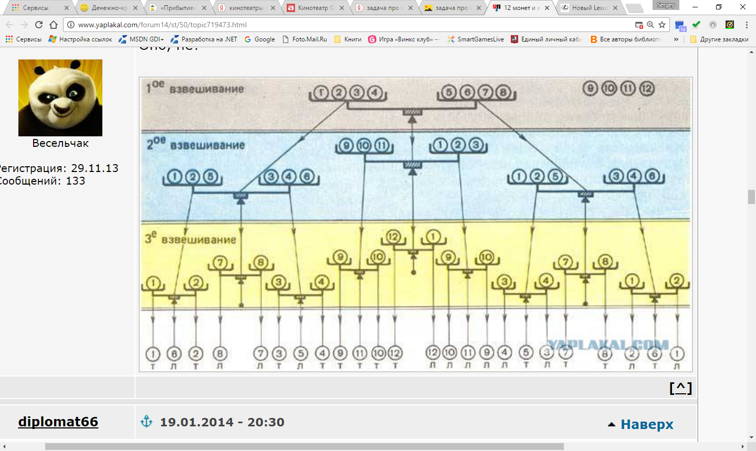

Задача на взвешивание 12 монет на весах.

Имеются чашечные весы без гирь и 12 одинаковых по внешнему виду монет. Одна из монет фальшивая, причем неизвестно, легче она настоящих или тяжелее (настоящие монеты одного веса). Как за 3 взвешивания найти фальшивую монету и определить легче она настоящих или тяжелее.

но неизвестно, легче она или тяжелее обычной

монеты.

Как за 3 взвешивания найти фальшивую монету и определить, легче она или тяжелее?

Как за 3 взвешивания найти фальшивую монету и определить, легче она или тяжелее?  
Дополнительный вопрос повышенной трудности:  
А если монет 13, как найти фальшивую за те же 3 взвешивания, но уже определять легче она или тяжелее не обязательно?

Для удобства пронумеруем монеты от 1 до12.   
  
Первым взвешиванием сравним две группы по четыре монеты: 1, 2, 3, 4 и 5, 6, 7, 8.  
  
Случай I: первое взвешивание показало равенство  
Если весы покажут равенство, то фальшивая монета находится среди оставшихся четырёх монет. Тогда вторым взвешиванием мы сравним три монеты 9,10, 11 с заведомо настоящими 1, 2, 3.  
  
Если и в этот раз весы покажут равенство, то фальшивка - монета номер 12, и третьим взвешиванием мы сравним её с настоящей и узнаем, легче она или тяжелее.   
  
Если же три монеты 9, 10, 11 оказались легче (тяжелее), то третьим взвешиванием сравним друг с другом монеты 9 и 10. Если они равны, то монета 11 - фальшивая, и она легче (тяжелее) настоящей. Иначе заключаем, что из монет 9 и 10 фальшивая та, которая легче (тяжелее) другой.  
  
Случай II: первое взвешивание показало неравенство  
Теперь предположим, что первое взвешивание показало, что монеты 1, 2, 3, 4тяжелее, чем 5, 6, 7, 8. Случай, когда первые монеты оказались легче, симметричен.  
  
Во втором взвешивании на одну чашу поместим монеты 1, 2, 5, а на другую - монеты 3, 4, 9 (монета 9 - заведомо настоящая).  
  
Если второе взвешивание показало равенство, то у нас остаются три монеты 6,7, 8, одна и которых легче остальных. Третьим взвешиванием сравниваем монеты 6 и 7. Если они равны, то монета 8легче остальных. Иначе фальшивой является та, которая легче другой.  
  
Теперь предположим, что во втором взвешивании монеты 1, 2, 5 оказались тяжелее, чем 3, 4, 9. Это означает, что фальшивка находится среди монет 1 и 2, причём она тяжелее остальных. Сравнив в третьем взвешивании эти две монеты друг с другом, мы определим фальшивую.  
  
Предположим, что во втором взвешивании монеты 1, 2, 5 оказались легче, чем 3, 4, 9. Это означает, что либо монета 5 легче остальных, либо одна из монет 3 и 4тяжелее остальных. Третьим взвешиванием мы сравним друг с другом монеты 3 и 4 и найдём ответ.

**1**51

**СПАСИБО**

**2**

Молодец! Осталось сравнить 13 монет. Расскажу, как это делается. Откладываем 1 монету в сторону и сравниваем остальные 12 по этому алгоритму. Если нашли фальшивую, то хорошо. Если же все три взвешивания показали равенство, то фальшивая - 13 монета, но мы уже не знаем, легче она или тяжелее.